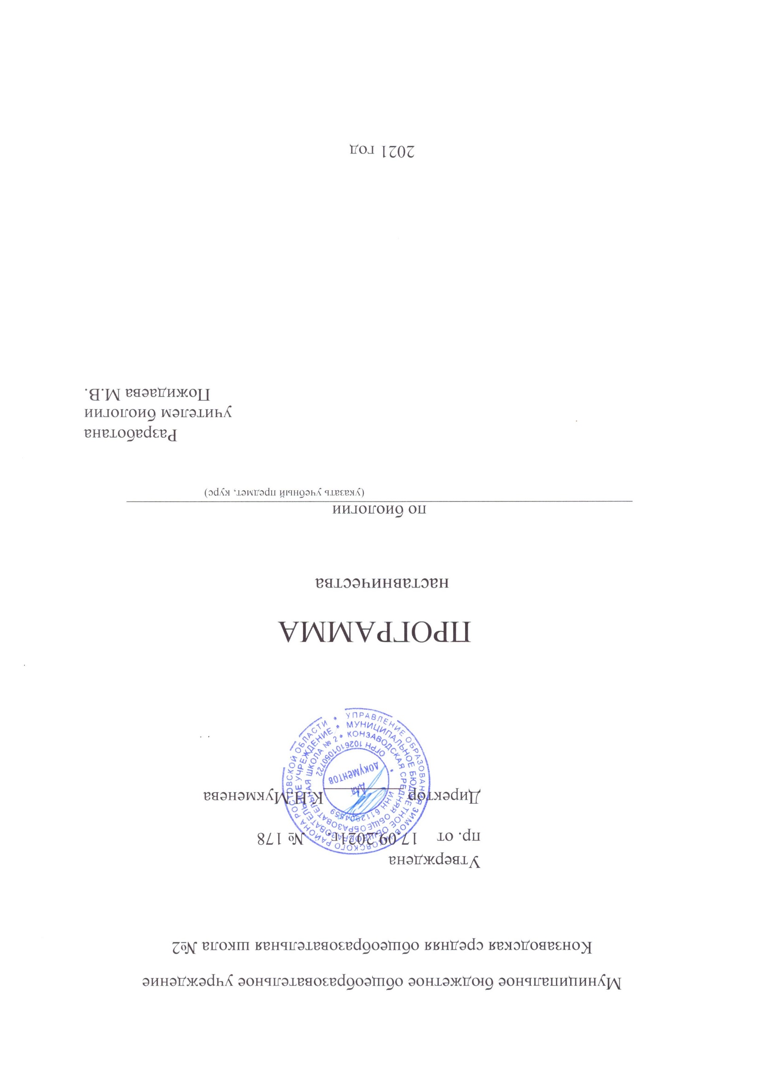
Пояснительная записка
Наставничество обучающихся по биологии для 8-9 классов составлена на основе Фундаментального ядра содержания общего образования, требований к результатам освоения основной образовательной программы основного общего образования, требований к структуре основной образовательной программы основного общего образования, прописанных в Федеральном государственном образовательном стандарте основного общего образования, а также Концепции духовно-нравственного развития и воспитания гражданина России.
Курс изучает естественнонаучные дисциплины, одновременно являясь пропедевтической основой для изучения естественных наук на всех ступенях обучения. Наставничество представляется универсальной моделью построения отношений внутри образовательной организации как технология интенсивного развития личности, передачи опыта и знаний, формирование навыков, компетенций, метакомпетенций и ценностей. Наставник способен стать для наставляемого учителем , который окажет комплексную поддержку на пути взросления, поиске индивидуальных знаний по биологии и путей их достижения, в раскрытии потенциала и возможностей. Выделить особую роль наставника в процессе формирования личности представляется возможным потому, что в основе наставнических отношений лежат принципы доверия, диалога и конструктивного партнерства и практического опыта от учителя к обучающемуся
Цели и задачи
Целью такой формы наставничества является раскрытие потенциала
каждого наставляемого, формирование жизненных ориентиров у
обучающихся, адаптация в новом учебном коллективе, повышение мотивации к учебе и улучшение образовательных результатов, создание условий для осознанного выбора оптимальной образовательной траектории, формирование ценностей и активной гражданской позиции наставляемого; развитие гибких навыков, лидерских качеств, метакомпетенций; создание условий для осознанного выбора профессии и формирование потенциала для построения успешной карьеры; разносторонняя поддержка обучающегося с особыми образовательными потребностями .
Среди основных задач взаимодействия наставника с наставляемым:
помощь в реализации потенциала, улучшении образовательных, творческих
результатов, развитие гибких навыков и метакомпетенций, оказание помощи в адаптации предмета биологии.
Цель программы: создать условия для выявления, поддержки и развития обучающихся, их самореализации, успешного самоопределения в соответствии со способностями, повышение мотивации к изучению биологии, а также сформировать устойчивые знания у обучающихся по предмету биологии.
Задачи:
- углубить и расширить знания обучающихся по различным вопросам биологической науки, развить интерес к биологии, в рамках предпрофильной подготовки готовить обучающихся к выбору профиля обучения в старших классах;
- обеспечить понимание материального единства живой природы, диалектического характера и материальной сущности биологических явлений, познание естественнонаучных причин развития живой природы и пр.;
- повысить вклад в политехническое образование, способствовать профориентации, выбору сельскохозяйственных, медицинских, ветеринарных профессий путем усиления внимания к научным основам выращивания растений и животных;
- способствовать решению задач экологического воспитания обучающихся, осознанию мероприятий по охране природы, формированию бережного отношения к природе;
- расширить знания обучающихся о собственном организме, сохранении здоровья, мерах профилактики, доврачебной помощи; о биологических основах техники безопасности на промышленных и сельскохозяйственных предприятиях; о повышении работоспособности; обеспечить гигиеническое воспитание школьников, понимание вреда гиподинамии, курения, употребления алкоголя, неправильного питания, нарушения режима дня и др.
В государственном общеобязательном стандарте образования и общеобразовательной основной программе по биологии сформулированы главные цели обучения предмета «Биологии»: подготовка биологически и экологически грамотной личности, понимающей значение жизни как наивысшей ценности, обладающей экологическим и эволюционным стилем мышления, ориентирующейся в научной картине мира, усвоившей теории, законы, закономерности, понятия, научные и логические методы биологического познания, обладающей умениями эффективно применять знания о здоровом образе жизни, о сохранении, охране многообразия экосистем и видов, экологизации производства.
Данная программа способствует углублению и расширению знаний обучающихся по биологии растений, животных и человека, формирует навыки работы с источниками знаний, умение выделять главное, умение составлять таблицы, тезисы, конспекты и т.д. Формирует желание заниматься биологией, развивает такие компетентности как:
- учебно-познавательная,
- ценностно-ориентационная,
- личностного саморазвития,
- экологическая.
В программе уделяется большое внимание на те вопросы, которые оказываются «трудными» для обучающихся. Взаимосвязь между ними часто остается за пределами понимания. Если обучающиеся сумеют разобраться в некоторых общих вопросах, то многие факты из биологии им не придется заучивать.
Программа направлена на систематизацию знаний, обучающихся по биологии и ликвидацию пробелов в понимании.
Последовательность изучения тем может изменяться и дополняться. Количество часов для изучения отдельных тем носит ориентировочный характер (один час в неделю).
Особое внимание планируется уделять самостоятельной работе обучающихся: защите нестандартных приемов решения задач, рефератов, проведению экспериментальных исследований, изготовлению приборов, работе с литературой, в том числе справочной, и др.
В процессе курса планируется широко использовать различные схемы, таблицы, модели, учебные фильмы и другие наглядные средства.
Проработав все варианты тестирования, обучающийся :
Повторит весь пройденный материал за курс основной школы;
Успешно подготовится к Всероссийской предметной олимпиаде школьников, к ГИА, ЕГЭ.
Данная программа рассчитана на 1 год .
Подготовка осуществляется по определенной схеме:
- Подготовительный этап к работе.
- Общая тетрадь для конспектов (термины, определения, даты, ученые и т.д.)
- Общая тетрадь для тестирования и работы над ошибками.
- Дополнительная литература по биологии (справочники, тестировщики, тренажеры, схемы и таблицы и пр.)
- Тесты по биологии
- Учебники по биологии за 6,7,8,9 классы.
Основные этапы работы:
  - Повторение теоретического материала по ботанике, зоологии, анатомии, общей биологии с использованием учебников и справочной литературы.
  - Конспектирование в общей тетради основных терминов, определений и т.д.
  - Семинарские занятия по выявлению знаний обучающихся и коррекцией ошибок и пробелов в знаниях.
  - Работа по тестниками с использованием учебника.
  - Тестирование.
  - Работа над ошибками в тетрадях для тестирования.
Домашняя работа:
- Самостоятельное изучение определенного материала по учебнику, заданного учителем в школе на занятиях.
- Конспект в тетради основных терминов, понятий, определений и т.д.
- Проверка своих знаний по тестникам с последующей работой над ошибками.
- Работа над ошибками, совершенными в тестах на занятиях в школе.
Занятия в школе:
- Лекция.
- Семинарское занятие по заданной теме:
1)Опрос обучающихся с выявлением пробелов в знаниях в виде беседы.
2)Разбор материала, вызывающего затруднения.
3)Тестирование:
4)Самостоятельная работа обучающихся по тестам (контроль знаний)
5)Работа обучающихся над ошибками - разбор заданий вызвавших затруднения
6)Контрольное тестирование
Мониторинг результативности:
Результаты освоения программы должны соответствовать общим целям и задачам данной программы.
Результаты оцениваются по итогам пробных тестирований в соответствии со шкалой оценивания
При оценке знаний и умений обучающихся, прежде всего, следует создавать ситуацию успеха для каждого обучающегося, возможность индивидуальной работы. Дать возможность обучающемуся осваивать блоки на протяжении большего времени.
При оценке знаний учитывать:
Полноту (соответствие объема знаний объему, предусмотренному программой);
Осознанность (умение применять полученные знания на практике);
Глубину (соответствие знаний изученным блокам).
Формы и методы достижения целей программы
Методы | Формы
- частично поисковый  - исследовательский  - проблемный  - проектный  - анкетирование  - опрос  - собеседование  - тестирование  - метод прогнозирования | - нетрадиционные уроки, дополнительные занятия;  - работа в парах, в малых группах;  - групповые занятия с обучающимися;  - разно уровневые и творческие задания,  - вовлечение обучающихся в работу в роли консультантов, помощников учителя;  - участие во Всероссийских дистанционных олимпиадах и конкурсах;  предметные кружки;

Подготовка условий для создания системы наставнической работы с обучающимися в школе
- Разработка программы наставнической работы с обучающимися.
- Проведение мониторингов по выявлению детей.
- Вовлечение обучающихся в участие в различных конкурсах и олимпиадах.
- Создание механизма взаимодействия с родителями.
Ожидаемые результаты при реализации наставнической программы:
- Создание механизма выявления и психолого-педагогического сопровождения способных обучающихся в области биологии и
- Повышение мотивации обучающихся к учению и уровня обученности за счет учета индивидуальных образовательных запросов обучающихся.
Требования к учителю
Учитель должен:
- разрабатывать гибкие, индивидуализированные программы;
- создавать теплую, эмоционально безопасную атмосферу в классе;
- предоставлять обучающимся обратную связь; используя различные стратегии обучения;
- уважать личность обучающегося, способствовать формированию положительной самооценки ребенка, уважать его ценности;
- поощрять творчество и инициативу;
- стимулировать развитие умственных процессов высшего уровня;
- проявлять уважение к индивидуальности обучающегося.
Предметные результаты уровня подготовки обучающихся
Должны знать:
1) общие признаки живых организмов;
2) строение растительной клетки;
3) влияние деятельности человека на растительные сообщества;
4) строение и функции клеток растений;
5) деление растительной клетки;
6) дыхание, передвижение веществ у растений;
7) размножение, рост и развитие растительного организма;
8) среду обитания растений;
9) природные сообщества;
10) приспособленность растений к жизни в сообществе;
11) роль человека в природном сообществе;
12) строение и функции клеток бактерий, грибов, растений;
13) семейства Покрытосеменных растений;
14) строение и жизнедеятельность бактериального, грибного, растительного организмов, лишайников как симбиотических организмов;
15) особенности питания автотрофных и гетеротрофных организмов (сапрофитов, паразитов, симбионтов);
16) размножение, рост, развитие бактерий, грибов, растений;
17) вирусы как неклеточные формы жизни;
18) среды обитания организмов;
19) влияние деятельности человека на экосистемы;
20) основные систематические категории, признаки вида, Царства живой природы, Отделы, Классы, Семейства животных;
21) на элементарном уровне процессы эволюции животных;
22) усложнения животных в процессе эволюции;
23) природных и искусственных сообществ;
24) типичных представителей изучаемых Семейств животных;
25) наиболее распространённых видов и пород домашних животных;
26) особенности питания гетеротрофных организмов (сапрофитов, паразитов);
27) размножение, рост, развитие животных;
28) среды обитания организмов;
29) искусственные сообщества (агроценозы), роль человека в продуктивности искусственных сообществ.
30) особенности строения человеческого организма;
31) гигиенические требования для сохранения здоровья;
32) последствия неблагоприятных экологических факторов на продолжительность жизни и здоровье человека;
33) о пагубном влиянии вредных привычек на здоровье человека;
34) факторы риска рождения неполноценного потомства.
35) предмет и задачи общей биологии;
36) уровни организации жизни;
37) основные положения клеточной теории;
38) основные принципы жизнедеятельности клетки;
39) роль органических и неорганических веществ в клетке;
40) основные способы деления клеток;
41) закономерности индивидуального развития;
42) предмет и задачи генетики;
43) значение понятий изменчивости, наследственности, гена, генотипа, мутации;
44) роль хромосом в наследственности организмов;
45) негативное влияние неблагоприятных факторов окружающей среды
на наследственность человека;
46) формы наследственной изменчивости;
47) основы эволюционного учения;
48) вид и его критерии;
50) популяция – элементарная структура вида
51) предмет и задачи экологии; - экологические факторы;
52) сущность понятий вид, экосистема, биоценоз, биосфера;
53) структуру и принципы функционирования экосистем;
Должны обосновывать:
1) взаимосвязь строения и функций тканей и органов растений;
2) взаимосвязь растительного организма и среды;
3) влияние деятельности человека на многообразие видов растений, на среду их обитания, последствия этой деятельности;
4) роль растительного разнообразия, охраны природных сообществ в сохранении равновесия в биосфере;
5) взаимосвязь строения и функций организма, организма и среды обитания;
6) роль биологического разнообразия, регулирования численности видов, охраны природных сообществ в сохранении равновесия в биосфере;
7) влияние деятельности человека на многообразие видов растений, на среду их обитания, последствия этой деятельности и создание культурных растений.
8) взаимосвязь строения и функций организма, организма и среды обитания;
9) влияние деятельности человека на многообразие видов животных, на среду их обитания, последствия этой деятельности и пород домашних животных.
10) взаимосвязь строения и функций органов и систем органов, организма человека и среды;
11) особенности человека, обусловленные прямохождением, трудовой деятельностью;
12) роль нейро-гуморальной регуляции процессов жизнедеятельности в организме человека;
13) особенности высшей нервной деятельности;
14) влияние экологических и социальных факторов, умственного и физического труда, физкультуры и спорта на здоровье человека;
15) вредное влияние алкоголя, курения на организм человека и его потомство;
16) меры профилактики появления вредных привычек (курение, алкоголизм, наркомания), нарушения осанки, плоскостопия;
17) роль окружающей среды в формировании личности;
18) влияние общества на формирование социальной сущности человека;
19) биологическую природу человека.
Должны уметь распознавать:
1) растительные организмы;
2) клетки, ткани, органы растений;
3) наиболее распространённые виды растений;
4) организмы бактерий, грибов, лишайников, растений;
5) наиболее распространённые виды растений своего региона, растения разных Семейств, Классов, Отделов;
6) съедобные, ядовитые и плесневые грибы.
7) наиболее распространённые виды животных своего региона, животных разных Семейств, Классов, Типов;
8) переносчиков возбудителей болезней человека.
Должны уметь называть:
1) общие признаки живого организма;
2) основные систематические категории, признаки вида, Царства живой природы, Отделы, Классы, Семейства цветковых растений, животных
3) процессы эволюции растений и животных.
4) предмет и задачи биологии, основные методы исследования;
5) объекты изучения биологии;
6) зарубежных и отечественных учёных, внёсших существенный вклад в развитие биологии, их труды;
7) роль биологического многообразия;
8) значение охраны природных сообществ для сохранения равновесия в биосфере;
9) последствия человеческой деятельности на природные экосистемы;
10) значение мутагенных факторов окружающей среды.
Должны уметь сравнивать:
1) строение и функции клеток растений; строение и функции тканей и органов растений;
2) организмы прокариоты и эукариоты, автотрофы и гетеротрофы;
3) семейства, Классы Покрытосеменных (Цветковых) растений, Семейства, Классы Млекопитающих животных;
4) отделы живой природы.
Должны проявлять:
1) готовность пользоваться предметным и именным указателями при работе с научной и популярной литературой;
2) способности составлять развёрнутый план – тезисы текста, конспектировать текст,
3) умения использовать в работе электронные ресурсы, Интернет;
4) умения составлять схемы, таблицы на основе работы с текстом учебника;
5) способности использовать текст учебника и других учебных пособий для составления таблиц, отражающих этапы развития жизни на Земле, становления человека;
6) знания генетической терминологии и символики при составлении схем скрещивания, решения задач на обмен веществ и превращение энергии, генетических задач, задач по молекулярной биологии.
Тематическое планирование
№ | Тема занятия (мероприятия) | сроки
 | БОТАНИКА
1 | Ботаника как наука | Сентябрь-
2 | Общее знакомство с растениями | Сентябрь
3 | Клеточное строение растений | Сентябрь
4 | Органы цветковых растений, плоды и семена | Октябрь
5 | Основные процессы жизнедеятельности растений | Октябрь
6 | Основные отделы царства растений | Октябрь
7 | Историческое развитие многообразия растительного мира на Земле. | Октябрь
8 | Царство Вирусы | Октябрь
9 | Царство Бактерии | Октябрь
10 | Царство Грибы. Лишайники как особые симбиотические организмы | Октябрь
11 | Природное сообщество | Ноябрь -
 | ЗООЛОГИЯ | Ноябрь -
12 | Зоология - наука о Царстве Животные. | Ноябрь -
13 | Классификация животных. | Ноябрь -
14 | Подцарство Простейшие или Одноклеточные животные. | Декабрь
15 | Тип Кишечнополостные. | Декабрь
16 | Типы Плоские, Круглые и Кольчатые черви. | Декабрь
17 | Тип моллюски. | Декабрь
18 | Тип Членистоногие. | Декабрь
19 | Тип хордовые. | Декабрь
20 | Развитие животного мира на Земле. | Январь
21 | Природные сообщества. | Январь
 | АНАТОМИЯ | Январь
22 | Науки о человеке: анатомия, физиология, гигиена. | Январь
23 | Человек как биологический вид. | Февраль -
24 | Гуморальная регуляция систем. | Февраль
25 | Нервная система. | Февраль
26 | Органы чувств – анализаторы. | Февраль
27 | Опорно-двигательная система. | Февраль
28 | Внутренняя среда организма. | Март -
29 | Сердечно-сосудистая система | Март
30 | Дыхание. | Март
31 | Пищеварение. | Март
32 | Обмен веществ и превращение энергии. | Апрель
33 | Выделение. | Апрель
34 | Кожа и теплорегуляция. | Апрель
35 | Индивидуальное развитие организма. | Апрель
36 | Поведение и психика. | Апрель
 | ОБЩАЯ БИОЛОГИЯ | Апрель
37 | Введение в общую биологию. | Апрель
38 | Клетка – единица живого. | Апрель
39 | Размножение и индивидуальное развитие организмов. | Май
40 | Основы генетики и селекции. | Май
41 | Эволюция. | Май
42 | Основы экологии. | Май

Литература для учителя:
- Батуев А.С., Кузьмина И.Д., Ноздрачев А.Д. «Человек» М.: Просвещение, 2019г
- Батуев А.С. «Готовимся к экзамену по биологии» М.: Айрис-пресс, 2019г
- Богданова Т.Л. «Биология: задания и упражнения для поступающих в ВУЗы», М.: «Высшая школа», 2019г.
- Сборники для поступающих в ВУЗы;
- Энциклопедии;
- Справочники;
- Тесты
- Учебники.
- Интернет –ресурсы.
- ЦОРы

